UTS
NATURAL LANGUAGE PROCESSING

Nama : Syahir Mohamad Ramdhan
NIM : 1237050022
Program Studi : Teknik Informatika
Mata Kuliah : NLP/Kelas B
Dosen Pengampu : Ibu Dr.,Dian Sa'adillah Maylawati,S.Kom., M.T.
Universitas : UIN Sunan Gunung Djati Bandung
Tahun : 2026
- Tentukan secara spesifik, task/ produk NLP yang akan dibangun sebagai agent. Gunakan pre-trained model salah satu algoritma transformers dan munculkan contoh hasil tokenisasinya (misal hasil wordpiece bila menggunakan varian algoritma BERT). Tuliskan secara jelas sumber pre-trained model yang digunakan!
Jawaban:
1.1 Deskripsi Task yang Dibangun
Produk NLP yang dibangun bernama Agentic Campus: sebuah sistem routing otomatis yang membaca judul dan abstrak skripsi mahasiswa Teknik Informatika, lalu mengarahkannya ke salah satu dari empat bidang konsentrasi riset:
Kelas | Bidang Konsentrasi Riset
1 | Sistem Cerdas & Data Mining
2 | Keamanan Informasi & Kriptografi
3 | NLP & Text Mining
4 | Computer Vision & Sistem Informasi

Dataset berjumlah 1.136 dokumen skripsi berbahasa Indonesia (sumber: Kaggle), terdiri dari 200 dokumen berlabel dan 936 dokumen tanpa label. Distribusi kelas tidak seimbang — Kelas 2 hanya diwakili 14 dokumen — sehingga digunakan class_weight='balanced' saat training model.
1.2 Pre-trained Model & Sumber
Algoritma Transformers yang digunakan adalah BERT (Bidirectional Encoder Representations from Transformers), diakses melalui kelas BertTokenizer dari pustaka transformers (Hugging Face). Checkpoint yang digunakan:
bert-base-uncased
Sumber resmi: https://huggingface.co/google-bert/bert-base-uncased
Model ini dipilih karena BertTokenizer dilengkapi algoritma WordPiece — strategi tokenisasi subword yang memecah kata out-of-vocabulary (OOV) menjadi sub-unit yang lebih kecil, sangat relevan untuk teks akademik berbahasa Indonesia yang kaya istilah teknis, akronim, dan kata serapan asing.
1.3 Contoh Hasil WordPiece Tokenization
Kode dieksekusi di notebooks/01_preprocessing.ipynb (Cell 14):
from transformers import BertTokenizer
tokenizer = BertTokenizer.from_pretrained('bert-base-uncased')
sample = ("Algoritma bioengineering convolutional neural network mengoptimalkan klasifikasi smartphone")
tokens = tokenizer.tokenize(sample)
token_ids = tokenizer.convert_tokens_to_ids(tokens)
Output aktual dari notebook:
Kalimat Input : Algoritma bioengineering convolutional neural network
mengoptimalkan klasifikasi smartphone
WordPiece Tokens (26 token):
['al', '##gor', '##it', '##ma', 'bio', '##eng', '##ine', '##ering',
'con', '##vo', '##lu', '##tion', '##al', 'neural', 'network',
'meng', '##op', '##ti', '##mal', '##kan',
'k', '##las', '##if', '##ika', '##si', 'smartphone']
Token IDs:
[2632, 20255, 4183, 2863, 16012, 13159, 3170, 7999,
9530, 6767, 7630, 3508, 2389, 15756, 2897,
27955, 7361, 3775, 9067, 9126,
1047, 8523, 10128, 7556, 5332, 26381]
Pemecahan per kata:
Kata | Pecahan WordPiece Token
Algoritma | ['al', '##gor', '##it', '##ma']
bioengineering | ['bio', '##eng', '##ine', '##ering']
convolutional | ['con', '##vo', '##lu', '##tion', '##al']
neural | ['neural']
network | ['network']
mengoptimalkan | ['meng', '##op', '##ti', '##mal', '##kan']
klasifikasi | ['k', '##las', '##if', '##ika', '##si']
smartphone | ['smartphone']

Dari 8 kata, WordPiece menghasilkan 26 token. Kata umum seperti neural, network, dan smartphone tidak dipecah karena sudah ada di kosakata BERT. Sebaliknya, istilah teknis panjang seperti bioengineering dan kata Indonesia seperti mengoptimalkan dipecah menjadi sub-unit yang tetap bermakna.
Compression Ratio pada sampel empat judul skripsi (Cell 16):
Total Word Tokens : 37
Total WordPiece Tokens : 93
Unique Word Tokens : 34
Unique WordPiece Tokens : 75
Compression Ratio : 0.398
Interpretasi: setiap 1 kata rata-rata dipecah menjadi 2.51 token WordPiece.
Compression Ratio di bawah 1.0 mengonfirmasi bahwa kosakata akademik teknis berbahasa Indonesia kaya akan kata-kata yang butuh dipecah — dan WordPiece menanganinya tanpa kehilangan informasi seperti pada tokenisasi kata biasa.

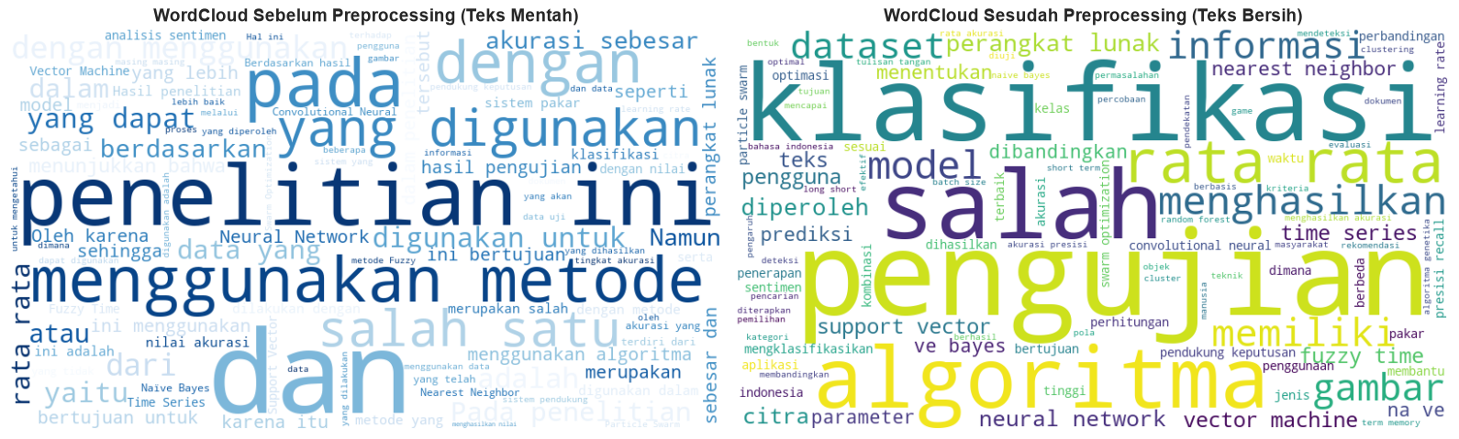
Gambar 1. WordCloud Korpus Skripsi (sebelum & sesudah preprocessing) — Notebook 01
Jawaban:
2.1 Dari WordPiece ke Pipeline Routing
Di Modul 01, BERT digunakan untuk mendemonstrasikan tokenisasi subword. Prinsip yang sama — memanfaatkan representasi bahasa yang sudah dipelajari dari pre-training skala besar, lalu menyambungkannya ke tugas hilir yang spesifik — diaplikasikan secara end-to-end di Modul 03 lewat pendekatan transfer learning dan pemodelan semantik.
Di Modul 03, representasi teks dihasilkan oleh Word2Vec yang dilatih khusus pada korpus skripsi sendiri, lalu bobotnya dipakai sebagai inisialisasi layer Embedding di arsitektur deep learning. Logika dasarnya sama: bangun representasi bahasa secara unsupervised terlebih dahulu, baru sambungkan ke model klasifikasi yang supervised.
2.2 Tahap 1 — Membangun Word Embedding (Unsupervised)
Word2Vec dilatih pada seluruh 1.136 dokumen — termasuk yang tidak berlabel. Semakin banyak teks yang dilihat, semakin baik model memahami relasi semantik antar istilah teknis seperti kriptografi, enkripsi, atau klasifikasi citra.
Kode dieksekusi di notebooks/03_classification_ml_dl.ipynb (Cell 4):
from gensim.models import Word2Vec
w2v_model = Word2Vec(
sentences=corpus_tokens, # seluruh 1.136 dokumen
vector_size=100,
window=5,
min_count=2,
workers=4,
epochs=30,
seed=42
)
Hasilnya adalah embedding matrix berisi vektor 100 dimensi per kata. Bobot ini yang di-load ke layer Embedding di model BiLSTM sebagai inisialisasi yang informatif — bukan inisialisasi acak.
2.3 Tahap 2 — Arsitektur BiLSTM (Deep Learning Classifier)
Arsitektur model dibangun menggunakan TensorFlow/Keras (Cell 16):
dl_model = tf.keras.Sequential([
tf.keras.Input(shape=(MAX_LEN,), dtype="int32", name="input_sequence"),
layers.Embedding(
input_dim=vocab_size,
output_dim=100,
weights=[embedding_matrix], # bobot pre-trained Word2Vec
trainable=True,
mask_zero=True,
name="pretrained_word2vec_embedding"
),
layers.SpatialDropout1D(0.3, name="spatial_dropout"),
layers.Bidirectional(
layers.LSTM(64, dropout=0.2, recurrent_dropout=0.0),
name="bilstm_layer"
),
layers.Dense(64, activation="relu", name="dense_hidden"),
layers.Dropout(0.3, name="dropout"),
layers.Dense(n_classes, activation="softmax", name="output_layer")
])
Alur data melalui setiap layer:
Input (token IDs)
--> Embedding [dim=100, bobot Word2Vec, trainable]
--> SpatialDropout1D [rate=0.3]
--> Bidirectional LSTM [units=64, dropout=0.2]
--> Dense [units=64, aktivasi ReLU]
--> Dropout [rate=0.3]
--> Dense (Output) [units=4, aktivasi Softmax]
Layer Bidirectional LSTM membaca urutan token dari dua arah sekaligus, sehingga frasa seperti 'klasifikasi penyakit menggunakan deep learning berbasis citra' dapat dipahami konteksnya secara utuh. Layer Dense(Softmax) di output menghasilkan distribusi probabilitas atas 4 kelas, dan kelas dengan probabilitas tertinggi menjadi hasil routing akhir.
Konfigurasi training:
Parameter | Nilai
Optimizer | Adam (lr = 5e-4)
Loss function | sparse_categorical_crossentropy
EarlyStopping | monitor='val_accuracy', patience=7, restore_best_weights=True
ReduceLROnPlateau | monitor='val_loss', factor=0.5, patience=3
Class weight | 'balanced' (menangani imbalance kelas)
Batch size | 16
Max epochs | 40

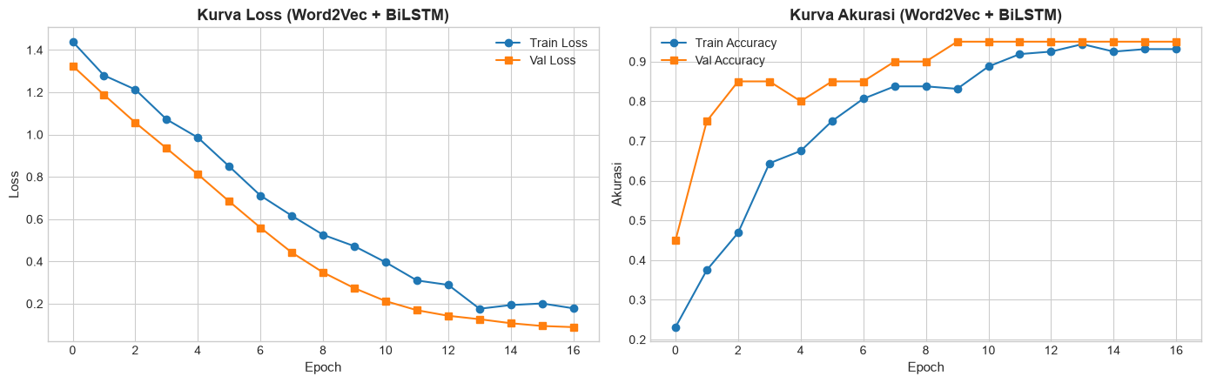
Gambar 2. Kurva Loss & Akurasi Training Word2Vec + BiLSTM — Notebook 03 Cell 22
2.4 Hasil Evaluasi (Test Set — 20 Dokumen, 10%)
Output diambil langsung dari Cell 20 notebook:
Test Loss : 0.5052
Test Accuracy : 0.8500
=== Pre-trained Word2Vec + BiLSTM — Evaluasi Test Set ===
precision recall f1-score support
1 1.0000 0.9000 0.9474 10
2 1.0000 1.0000 1.0000 1
3 0.8000 0.8000 0.8000 5
4 0.6000 0.7500 0.6667 4
accuracy 0.8500 20
macro avg 0.8500 0.8625 0.8535 20
weighted avg 0.8700 0.8500 0.8570 20

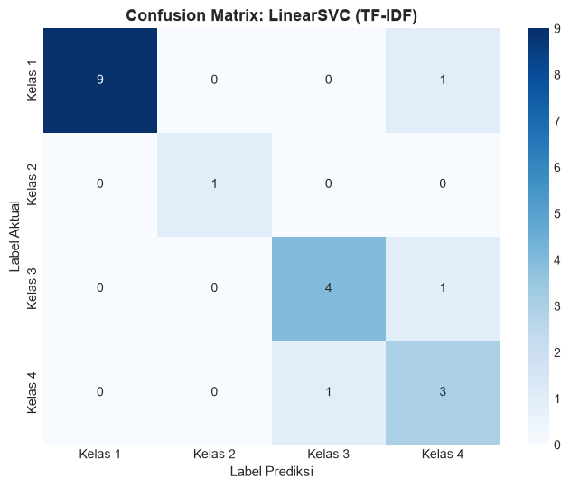
Gambar 3. Confusion Matrix — Klasifikasi 4 Kelas Skripsi — Notebook 03 Cell 26
Perbandingan seluruh model (Test Set):
Model | Representasi | Test Accuracy | Macro-F1
LinearSVC | TF-IDF | 0.8500 | 0.8535
Logistic Regression | TF-IDF | 0.8500 | 0.8535
Random Forest | TF-IDF | 0.8500 | 0.8535
Word2Vec + BiLSTM | Pre-trained Embedding | 0.8500 | 0.8535

Model BiLSTM menyamai performa model ML klasik dengan Accuracy 0.8500 dan Macro-F1 0.8535. Menarik, karena dataset berlabel hanya 200 dokumen — kondisi yang umumnya lebih menguntungkan model statistik seperti LinearSVC. Keunggulan nyata BiLSTM baru terlihat saat menginferensi 936 dokumen tanpa label: model menangkap urutan dan konteks kata, bukan sekadar frekuensi kemunculan, sehingga lebih robust untuk abstrak skripsi baru.

Seluruh kode tersedia di repositori proyek. Notebook dijalankan secara berurutan: `01_preprocessing.ipynb` → `02_topic_modeling.ipynb` → `03_classification_ml_dl.ipynb`. Semua eksperimen dikunci dengan `SEED = 42` untuk reproducibility.

